预习
第三章
3.1顺序结构 温度，利息
数据
3.2数据类型/数据表达形式
3.3 数据的运算 运算符[数学运算符+-*/%==/关系运算/逻辑运算]，由运算符和数据类型连接起来的表达式2+3=5
语句
3.4 C语句 i++,++i;=
3.5 数据输入输出 printf/scnaf,putchar/getchar

顺序结构
定义：从上到下逐条执行代码

温度转化：Y=5/9*(f-32)
代码如下：
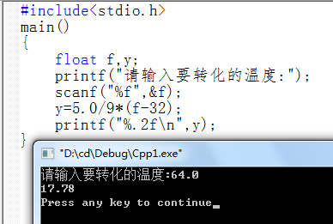
说明
int/float 小数
%d/%f 小数
精度计算,把低精度转化成表达式高精度进行计算
float 5/9
float 5.0/9
作业：用程序描述起床过到上课的过程

利息
[算法]
活期一年利息r1 0.23%
定期一年利息r2 2.5%
定期半年的年利息r2 1%
编写一个程序，输入存款金额和利息，输出应付的本息和
r1=0.0023
r2=0.025
r3=0.01
P1=100*(1+r1)
P2=100*(1+r2)
P3=100*(1+r3)(1+r3)
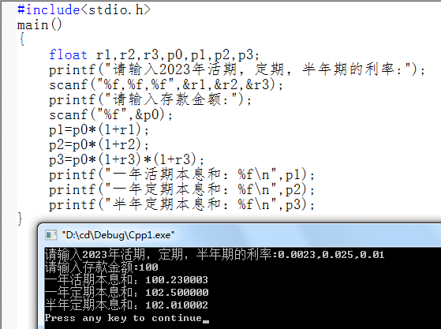

思考：请选择不同的存款类型，输出本息和
[算法]
3种类型的存款1/2/3
选择1存款类型
输出本息
选择2存款类型
输出本息
选择3存款类型
输出本息
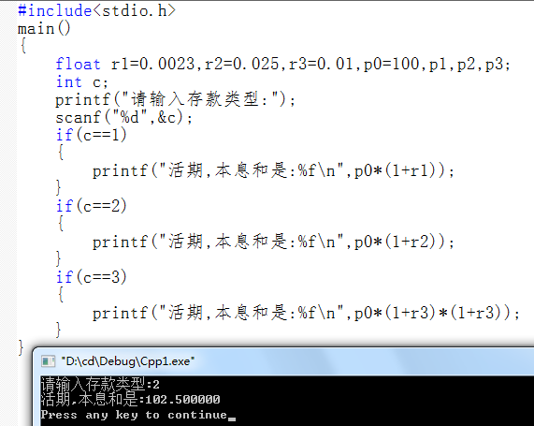
应用思考：
1.编写一个收费站管理系统，汽车进站自动计算缴费金额
2.计算邮件收费管理，输出邮件重量和距离，输出邮费

数据类型[存储方式]及表现形式[显示方式]
常量
定义：固定的
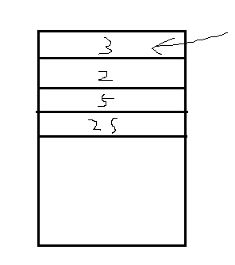
变量
定义：可以变化的
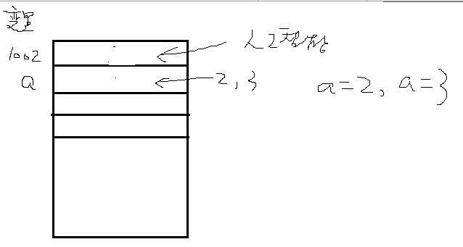
a,1002变量
人工智能，2.3常量
a=2;/scanf(“%d”,&a)
把常量2放到变量a中，赋值
思考：常量，变量，地址的异同点

数据类型[常用常量]
整型 4/8/16/32/64
浮点型
字符型256
字符串型
日期型
日期时间型

计算机最小单位:(计算机存储单位)
位，二进制位0 1
字节，二进制4位 K/M/G/t(1024进制)
字符，二进制8位，2个字节是一个字符
8位二进制
00000000-11111111，字符256,0-255，所有说英文字符256个
字[中文]，2个字符是一个字

